Масленичные гуляния пройдут в Озеропарке 26 февраля
21.02.2023
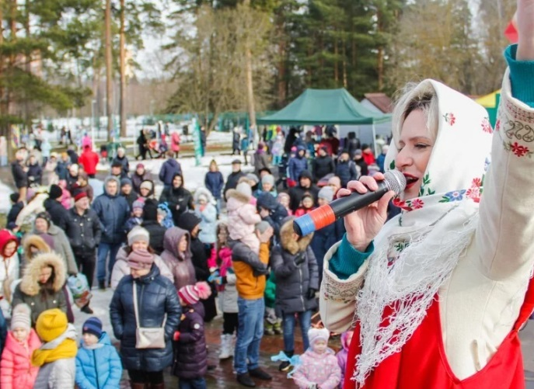
26 февраля с 11.00 до 13.00 на территории Озеропарка на берегу Школьного озера в 11 микрорайоне пройдут масленичные гуляния «Широкая Масленица».
Объединение культурных центров ЗелАО приглашает увидеть выступления лучших народных коллективов Зеленограда, поучаствовать в традиционных играх и забавах, увидеть ростовых кукол и фотозону, поучаствовать в детских мастер-классах и лотерее с подарками, отведать традиционных блинов, пирогов и горячие напитки. Будет проведен и конкурс на самую красивую Масленицу – каждый желающий может принести свою куклу и представить ее на конкурсе в Озеропарке. Для участия в конкурсе нужно зарегистрироваться по ссылке.
Участие бесплатное – приглашаются все желающие.
Фото zelkultura.ru

Адрес страницы: http://silino.mos.ru/presscenter/news/detail/11422915.html
Управа района Силино города Москвы

